
Российская Федерация
Ростовская область

Муниципальное образование «Октябрьский район»
Администрация Октябрьского района

ПОСТАНОВЛЕНИЕ

17.04.2023 | № 454 |  | р.п. Каменоломни
Об утверждении правил установки и эксплуатации рекламных конструкций на территории муниципального образования «Октябрьский район» Ростовской области

В целях упорядочения и комплексного развития наружной рекламы на территории муниципального образования «Октябрьский район», оптимизации установки и эксплуатации объектов наружной рекламы, повышения уровня дизайнерских и конструктивных решений, в соответствии Федеральным законом от 6 октября 2003 года N 131-ФЗ "Об общих принципах организации местного самоуправления в Российской Федерации", Федеральным законом от 13 марта 2006 года N 38-ФЗ "О рекламе", руководствуясь пунктом 9 статьи 52 Устава муниципального образования «Октябрьский район»,

ПОСТАНОВЛЯЮ:

- Утвердить Правила установки и эксплуатации рекламных конструкций на территории муниципального образования «Октябрьский район», согласно приложению к настоящему постановлению.
- Признать утратившим силу:
- постановление Администрации Октябрьского района от 16.03.2018 №422 «Об утверждении Правил размещения наружной рекламы на территории муниципального образования Октябрьский район».
- постановление Администрации Октябрьского района от 11.11.2020 №1510 «О внесении изменений в постановление Администрации Октябрьского района от 16.03.2018 № 422 «Об утверждении Правил размещения наружной рекламы на территории муниципального образования Октябрьский район».
3. Настоящее постановление вступает в силу со дня его подписания и подлежит размещению на официальном сайте Администрации Октябрьского района.
4. Контроль за исполнением настоящего постановления возложить на главного архитектора Администрации Октябрьского района Герасименко И. Ю.

Глава Администрации Октябрьского района |  | Л.В. Овчиева

Постановление вносит
отдел архитектуры и сопровождения проектов
Администрации Октябрьского района

Приложение
к постановлению Администрации
Октябрьского района
от 17.04.2023 № 454

ПРАВИЛА УСТАНОВКИ И ЭКСПЛУАТАЦИИ РЕКЛАМНЫХ КОНСТРУКЦИЙ НА ТЕРРИТОРИИ МУНИЦИПАЬНОГО ОБРАЗОВАНИЯ «ОКТЯБРЬСКИЙ РАЙОН».

1. ОБЩИЕ ПОЛОЖЕНИЯ

1.1. Правила установки и эксплуатации рекламных конструкций на территории муниципального образования «Октябрьский район» Ростовкой области (далее - Правила) приняты в целях формирования благоприятной архитектурной и информационной городской среды, сохранения градостроительного облика, упорядочения мест для установки и эксплуатации рекламных конструкций на территории муниципального образования «Октябрьский район» Ростовской области (далее - Октябрьский район), эффективного использования имущества района в целях распространения наружной рекламы.
Настоящие Правила устанавливают требования к территориальной установке и эксплуатации рекламных конструкций, условия использования имущества района для установки и эксплуатации рекламных конструкций, а также порядок осуществления контроля за соблюдением этих требований.
1.2. Соблюдение настоящих Правил обязательно для всех физических и юридических лиц независимо от формы собственности и ведомственной принадлежности, а также для индивидуальных предпринимателей при установке и эксплуатации рекламных конструкций на территории района.
1.3. Правила разработаны на основании Федерального закона от 13.03.2006 N 38-ФЗ "О рекламе" (далее - Закон о рекламе), Градостроительного кодекса Российской Федерации, Федерального закона от 01.06.2005 N 53-ФЗ "О государственном языке Российской Федерации", Закона Российской Федерации от 07.02.1992 N 2300-1 "О защите прав потребителей", Федерального закона от 06.10.2003 N 131-ФЗ "Об общих принципах организации местного самоуправления в Российской Федерации", Федерального закона от 25.06.2002 N 73-ФЗ "Об объектах культурного наследия (памятниках истории и культуры) народов Российской Федерации", Устава района, СП 42.13330.2016 "Градостроительство. Планировка и застройка городских и сельских поселений" и других нормативных правовых актов Российской Федерации, Ростовской области и муниципальных правовых актов района.
1.4. Размещение рекламных конструкций на территории района, не предусмотренных настоящими Правилами, не допускается.
1.5. Требования настоящих Правил не распространяются на информацию, раскрытие или распространение либо доведение до потребителя которой является обязательным в соответствии с федеральным законодательством, а также на вывески и указатели, не содержащие сведений рекламного характера.

2. ОСНОВНЫЕ ПОНЯТИЯ И ТЕРМИНЫ

2.1. Для настоящих Правил используются следующие термины и понятия:
1) внешний архитектурный облик сложившейся застройки района - эстетическое единство естественных и искусственных компонентов городской среды, связанных в единое композиционное, историческое, культурное, природное образование, имеющее материальную и духовную ценность;
2) владелец рекламной конструкции (физическое или юридическое лицо) - собственник рекламной конструкции либо иное лицо, обладающее вещным правом на рекламную конструкцию или правом владения и пользования рекламной конструкцией;
3) главный (лицевой) фасад здания (сооружения) - фасад здания (сооружения), находящийся на линии застройки либо визуально связанный с открытыми городскими пространствами;
4) информационное поле рекламной конструкции (рекламная поверхность) - часть рекламной конструкции, используемая для размещения рекламы, социальной рекламы;
5) место установки - территория, внешняя поверхность здания, сооружения и иного объекта, используемые для установки рекламных конструкций;
7) разрешение на установку и эксплуатацию рекламной конструкции - документ установленной формы, утвержденной муниципальным правовым актом, удостоверяющий право на установку и эксплуатацию рекламной конструкции;
8) рекламные конструкции - средства стабильного территориального размещения наружной рекламы, прочно связанные с объектами недвижимости и не предназначенные для перемещения, монтируемые и располагаемые на внешних стенах, крышах и иных конструктивных элементах зданий, строений, сооружений или вне их, а также остановочных пунктах движения общественного транспорта;
9) рекламораспространитель - лицо, осуществляющее распространение рекламы любым способом, в любой форме и с использованием любых средств;
10) реклама - информация, распространенная любым способом, в любой форме и с использованием любых средств, адресованная неопределенному кругу лиц и направленная на привлечение внимания к объекту рекламирования, формирование или поддержание интереса к нему и его продвижение на рынке;
11) социальная реклама - информация, распространенная любым способом, в любой форме и с использованием любых средств, адресованная не-определенному кругу лиц и направленная на достижение благотворительных и иных общественно полезных целей, а также обеспечение интересов Октябрьского района;
12) самовольная установка - рекламная конструкция, установленная без оформления разрешения на установку и эксплуатацию рекламной конструкции;
13) демонтаж - комплекс организационно-технических работ, связанных с освобождением рекламного места от рекламной конструкции, приведением поверхности зданий, сооружений или участка территории в первоначальное состояние и восстановлением благоустройства прилегающей территории.
2.2. Понятия, не указанные в настоящем разделе, употребляются в значениях, определенных действующим федеральным законодательством.

3. СХЕМА РАЗМЕЩЕНИЯ РЕКЛАМНЫХ КОНСТРУКЦИЙ

3.1. Схема размещения рекламных конструкций (далее - Схема) является документом, определяющим места размещения рекламных конструкций, типы и виды рекламных конструкций, установка которых допускается на данных местах.
3.2. Схема и вносимые в нее изменения учитывают требования настоящих Правил, должна соответствовать документам территориального планирования и обеспечивать соблюдение внешнего архитектурного облика сложившейся застройки, градостроительных норм и правил, требований безопасности и содержать карты размещения рекламных конструкций с указанием типов и видов рекламных конструкций, площади информационных полей и технических характеристик рекламных конструкций.
3.3. Схема и вносимые в нее изменения разрабатываются Администрацией Октябрьского района (далее - Администрация) в лице отдела архитектуры и сопровождения проектов Администрации Октябрьского района (далее – Отдел архитектуры) и обязательно согласовываются с уполномоченным исполнительным органом государственной власти Ростовской области.
3.4. Внесение изменений в Схему путем включения мест размещения рекламных конструкций, располагаемых на земельных участках, находящихся в частной собственности, осуществляется на основании заявлений от собственников земельных участков или уполномоченных ими лиц.
3.5. При разработке Схемы размещения рекламных конструкций или внесении изменений в нее в обязательном порядке должны учитываться требования:
- ГОСТ Р 52044-2003 Государственный стандарт Российской Федерации "Наружная реклама на автомобильных дорогах и территориях городских и сельских поселений. Общие технические требования к средствам наружной рекламы. Правила размещения";
- ГОСТ 33027-2014. Межгосударственный стандарт. Дороги автомобильные общего пользования. Требования к размещению средств наружной рекламы" (введен в действие Приказом Росстандарта от 23.06.2016 N 671-ст);
- Федерального закона "Об объектах культурного наследия (памятниках истории и культуры) народов Российской Федерации" от 25.06.2002 N 73-ФЗ;
- к охранным зонам подземных коммуникаций, кабелей, линий связи, в том числе секретных кабелей связи спецслужб и кабелей связи специального назначения;
- к охранным зонам инженерных сетей и коммуникаций, линий электропередач;
- охраны и содержания зеленых насаждений в населенных пунктах.
3.6. До согласования, указанного в пункте 3.3, Схема и вносимые в нее изменения рассматриваются комиссии Администрации Октябрьского района по наружной рекламе (далее - Комиссия). Направление Схемы и вносимых в нее изменений на рассмотрение Комиссии осуществляет Отдел архитектуры. Общественный совет рассматривает и готовит рекомендации по Схеме и вносимым в нее изменениям.
3.7. Схема и вносимые в нее изменения утверждаются Администрацией.
3.8. Схема является открытой и общедоступной, подлежит обязательному опубликованию в порядке, установленном для официального опубликования (обнародования) муниципальных правовых актов Октябрьского района.

- РЕКЛАМНЫЕ КОНСТРУКЦИИ, ДОПУСТИМЫЕ К РАЗМЕЩЕНИЮ НА ТЕРРИТОРИИ ОКТЯБРЬСКОГО РАЙОНА

  - Малогабаритные рекламные конструкции подразделяются на следующие виды:
4.1.1. Пилон – отдельно стоящая рекламная конструкция с одним или двумя информационными полями 1,2 метра и высотой 1,8 метра.
4.1.2. Афишный стенд – отдельно стоящая рекламная конструкция с одним или двумя информационными полями шириной 1,8 метра и высотой 1,8 метра.
4.2. Среднегабаритные рекламные конструкции подразделяются на следующие виды:
4.2.1. Пиллар (афишная тумба) – отдельно стоящая рекламная конструкция с информационными полями шириной 1,4 метра и высотой 3 метра, либо шириной 0,85 метров и высотой 3 метра. Ориентирована на автомобилистов и пешеходов. Крупногабаритные рекламные конструкции подразделяются на следующие виды:
4.2.2. Ситиборд – отдельно стоящая рекламная конструкция с одним или двумя информационными полями шириной 3,7 метра и высотой не менее 2,7 метра.
4.2.3. Билборд – отдельно стоящая рекламная конструкция с одним или двумя информационными полями шириной 6 метров и высотой 3 метра.
4.3. Видеоэкран подразделяется на два подвида:
- отдельно стоящая рекламная конструкция с одним или двумя электронными информационными полями шириной от 3 метров до 6 метров и высотой 3 метра;
- рекламная конструкция индивидуального формата, с электронным информационным полем, размещенная на фасадах торговых центров и других общественных зданий и сооружений.

4. ТЕХНИЧЕСКИЕ ХАРАКТЕРИСТИКИ РЕКЛАМНЫХ КОНСТРУКЦИЙ, ДОПУСТИМЫХ К УСТАНОВКЕ НА ТЕРРИТОРИИ ОКТЯБРЬСКОГО РАЙОНА

  - Технические характеристики рекламных конструкций, допустимых к установке на территории Октябрьского района указаны в типовом сборнике рекламных конструкций согласно приложению № 1 к настоящим Правилам.

6. ТРЕБОВАНИЯ К РЕКЛАМНЫМ КОНСТРУКЦИЯМ

6.1. Общие требования к рекламным конструкциям:

6.1.1. Проектирование, изготовление и установка рекламных конструкций должны осуществляться в соответствии с требованиями строительных норм и иных обязательных требований.

В случае невозможности скрытого размещения оборудования, необходимого для обслуживания и эксплуатации рекламной конструкции, допускается его размещение на составных частях рекламной конструкции, в местах, максимально не просматриваемых с ближайшей полосы движения транспортных средств.

6.1.2. Рекламные конструкции и их территориальная установка и эксплуатация должны:

- соответствовать требованиям технических регламентов;

- устанавливаться с учетом требований, обеспечивающих соблюдение внешнего архитектурного облика сложившейся застройки района;

- устанавливаться в соответствии с разрешениями на установку и эксплуатацию рекламных конструкций содержаться в надлежащем техническом состоянии;

- быть оборудованы системой аварийного отключения от системы электропитания и соответствовать требованиям пожарной безопасности в случае подключения к освещению.

6.1.3. Рекламная конструкция должна иметь маркировку с указанием владельца рекламной конструкции, номера его телефона, номера разрешения на установку и эксплуатацию конструкции и сроке действия этого разрешения.

6.1.4. Информация на рекламных конструкциях должна размещаться с соблюдением требований законодательства о государственном языке Российской Федерации.

6.1.5. Яркость электронно-цифровых поверхностей должна соответствовать нормируемым показателям установленного уровня суммарной вертикальной освещенности с учетом функционального назначения окружающей жилой застройки. Регулировка яркости должна осуществляться автономно. Негативные последствия избыточной яркости должны корректироваться с использованием технических и иных решений. Нормативные показатели яркости рассчитываются с учетом СП 52.13330.2016 "Естественное и искусственное освещение".

6.1.7. Рекламные конструкции, места их размещения и особенности установки не должны создавать угрозу безопасности для участников дорожного движения, помех для транспортных средств и пешеходов, уборки улиц, тротуаров, очистки кровли от снега и льда, ухода за зелеными насаждениями, проведения ремонта, реконструкции зданий, строений, сооружений, дорог. Установка и эксплуатация рекламных конструкций или рекламных сообщений/изображений на знаке дорожного движения, его опоре или любом ином приспособлении, предназначенном для регулирования дорожного движения, не допускается.

6.1.8. Внешний вид рекламных конструкций должен соответствовать следующим единым требованиям:

- целостность рекламных конструкций;

- отсутствие механических повреждений;

- отсутствие порывов рекламных полотен;

- наличие окрашенного каркаса и элементов крепления;

- отсутствие ржавчины и грязи на всех частях и элементах рекламных конструкций;

- отсутствие на всех частях и элементах рекламных конструкций наклеенных объявлений, посторонних надписей, изображений и других информационных сообщений.

6.1.9. При эксплуатации рекламной конструкции не допускается:

- увеличение или уменьшение площади информационного поля;

- деление информационного поля на отдельные самостоятельные части для размещения нескольких рекламных сообщений;

- использование звукового сопровождения;

- закрывать знаки адресации (уличные аншлаги), обозначающие наименования улиц, номера домов, корпусов, подъездов и квартир;

- монтировать рекламные конструкции непосредственно к фасаду здания без каркаса (каркасной рамки);

- устанавливать рекламные конструкции на стационарных ограждениях архитектурных ансамблей, кладбищ, мемориальных комплексов, площадей, парков, скверов, дворовых территорий, территорий организаций, автостоянок, торговых и спортивных комплексов, перильных ограждениях, на ограждениях газонов;

- размещать рекламу в виде надписей, рисунков, нанесенных непосредственно на фасады зданий, на поверхность тротуаров, пешеходных дорожек, площадей, проезжей части автодорог;

- устанавливать рекламные конструкции, закрывающие архитектурно-художественные элементы и детали зданий (в том числе колонны, пилястры, капители, карнизы, пояса, тяги, филенки, наличники, порталы входов, фронтоны), архитектурно-художественный и скульптурный декор зданий (в том числе барельефы, акротерии, балюстрады, замковые камни, орнаментальные порезки);

- устанавливать на зданиях рекламные конструкции, закрывающие оконные и дверные проемы, витрины;

- устанавливать рекламные конструкции, повреждающие или уничтожающие декоративное убранство фасадов зданий и сооружений;

- устанавливать рекламные конструкции на балконах и лоджиях зданий, в оконных и дверных проемах, на эркерах, перилах;

- устанавливать на глухих фасадах зданий более 2 рекламных конструкций;

- устанавливать хаотично расположенные разноразмерные и разнотипные рекламные конструкции на фасадах зданий, строений и сооружений;

- установка и эксплуатация на главных (лицевых) фасадах зданий крупноразмерных рекламных конструкций, закрывающих значительную часть фасада здания и искажающих тем самым целостность восприятия архитектуры;

- установка и эксплуатация рекламных конструкций, являющихся источниками шума, вибрации, мощных световых, электромагнитных и иных излучений и полей, вблизи жилых помещений;

- установка рекламных конструкций на цветниках (клумбах), газонах;

- установка рекламных конструкций на тротуарах, если после их установки ширина прохода для пешеходов составит менее 2 метров;

6.1.10. Не допускается установка и эксплуатация рекламных конструкций без размещения на них рекламного сообщения. В случае отсутствия рекламы информационное поле закрывается белым полотном, за исключением времени проведения работ по смене изображения.

6.1.11. Владелец рекламной конструкции обязан:

- разработать рабочую проектную документацию в целях обеспечения безопасности при установке, монтаже и эксплуатации рекламных конструкций для всех типов рекламных конструкций;

- обеспечить содержание рекламных конструкций в надлежащем состоянии. Устранение повреждений рекламных конструкций и их информационных полей, рекламных материалов осуществляется владельцами рекламных конструкций в течение 3 рабочих дней со дня обнаружения или получения информации о наличии таких повреждений;

- восстановить благоустройство территории и внешний вид фасада после монтажа (демонтажа) рекламной конструкции. Рекламная конструкция при наличии у нее фундамента должна быть демонтирована вместе с фундаментом;

6.1.12. Владелец рекламной конструкции несет ответственность за любые нарушения правил безопасности, а также за неисправности и аварийные ситуации при нарушении условий монтажа и эксплуатации рекламных конструкций.

6.2. Требования к содержанию и техническому обслуживанию/внешнему виду рекламных конструкций:

6.2.1. Рекламные конструкции должны эксплуатироваться в соответствии с требованиями технической документации на соответствующие конструкции.

6.2.2. Внешний вид рекламных конструкций должен соответствовать требованиям, указанным в пункте 6.1.8 настоящих Правил.

6.2.3. Собственник или иной законный владелец рекламной конструкции обязан мыть и очищать от загрязнения принадлежащие ему рекламные конструкции по мере необходимости, но не реже двух раз в год (с марта по октябрь).

6.2.4. Устранение повреждений рекламных изображений на рекламных конструкциях осуществляется их владельцами незамедлительно.

В случае необходимости приведения конструкций в надлежащий вид их владельцы обязаны выполнить помывку и покраску конструкций.

6.2.5. При нарушении требований к рекламным конструкциям, указанных в пунктах 6.1 и 6.2 уполномоченный сотрудник Отдела архитектуры направляет предписание об устранении выявленных нарушений.

7. УСТАНОВКА И ЭКСПЛУАТАЦИЯ РЕКЛАМНЫХ КОНСТРУКЦИЙ

7.1. Установка и эксплуатация рекламных конструкций на территории Октябрьского района допускаются при наличии разрешений на их установку и эксплуатацию, выдаваемых Отделом архитектуры.

7.2. Установка и эксплуатация рекламной конструкции без разрешения, не допускаются.

В случае установки и (или) эксплуатации рекламной конструкции без разрешения, она подлежит демонтажу на основании предписания Отдела архитектуры. Срок добровольного исполнения предписания о демонтаже рекламной конструкции составляет один месяц со дня его выдачи. Порядок демонтажа рекламных конструкций, незаконно размещаемых на территории Октябрьского района, утверждается нормативным правовым актом Администрации.

7.3. Разрешение выдается на основании заявления собственника или иного законного владельца недвижимого имущества, к которому присоединяется рекламная конструкция, либо владельца рекламной конструкции.

7.4. Решение о выдаче разрешения или об отказе в его выдаче в письменной форме или в форме электронного документа должно быть направлено заявителю в течение двух месяцев со дня приема от него необходимых документов.

7.5. Решение об отказе в выдаче разрешения должно быть мотивировано и принято исключительно по основаниям, установленным частью 15 статьи 19 Федерального закона от 13 марта 2006 года N 38-ФЗ "О рекламе" (далее - Закона о рекламе).

7.6. Решение об аннулировании разрешения принимается исключительно по основаниям и в сроки, установленные частью 18 статьи 19 Закона о рекламе.

7.7. Разрешение может быть признано недействительным в судебном порядке в случаях, установленных Законом о рекламе.

7.8. Разрешение на установку и эксплуатацию рекламной конструкции выдается на каждую рекламную конструкцию на срок действия договора на установку и эксплуатацию рекламной конструкции. В случае если владелец рекламной конструкции является собственником недвижимого имущества, к которому присоединяется рекламная конструкция, разрешение выдается на срок, указанный в заявлении, при условии соответствия указанного срока предельным срокам, установленным Законом Ростовской области от 20 октября 2015 года N 424-ЗС «О предельном сроке, на который могут заключаться договоры на установку и эксплуатацию рекламных конструкций на территории Ростовской области».

7.9. Лицо, которому выдано разрешение на установку и эксплуатацию рекламной конструкции, обязано не позднее 10 (десяти) рабочих дней с момента возникновения соответствующих прав уведомить орган, выдавший такое разрешение, обо всех фактах возникновения у третьих лиц прав в отношении этой рекламной конструкции (сдача рекламной конструкции в аренду, внесение рекламной конструкции в качестве вклада по договору простого товарищества, заключение договора доверительного управления, иные факты).

7.10. Установка и эксплуатация рекламной конструкции осуществляются ее владельцем по договору с собственником земельного участка, здания или иного недвижимого имущества, к которому присоединяется рекламная конструкция, либо с лицом, управомоченным собственником такого имущества, в том числе с арендатором. В случае если для установки и эксплуатации рекламной конструкции предполагается использовать общее имущество собственников помещений в многоквартирном доме, заключение договора на установку и эксплуатацию рекламной конструкции возможно только при наличии согласия собственников помещений в многоквартирном доме, полученного в порядке, установленном Жилищным кодексом Российской Федерации. Заключение такого договора осуществляется лицом, уполномоченным на его заключение общим собранием собственников помещений в многоквартирном доме.

7.11. Договора на установку и эксплуатацию рекламных конструкций на недвижимом имуществе района заключаются Отделом архитектуры с победителями торгов (конкурсов или аукционов) на право заключения соответствующих договоров.

7.11.1. Организатором проведения торгов является Отдел архитектуры. Собрание депутатов Октябрьского района устанавливает форму проведения торгов на право заключения договоров на установку и эксплуатацию рекламных конструкций на земельных участках, зданиях или ином муниципальном имуществе. Порядок организации и проведения торгов, а также формирования лотов утверждается Администрацией в соответствии с действующим законодательством.

7.12. После утверждения Схемы или внесения в нее изменений торги на право заключения договора на установку и эксплуатацию рекламных конструкций на земельных участках, находящихся в собственности района, а также на зданиях и ином недвижимом имуществе, находящемся в собственности района, проводятся только в отношении рекламных конструкций, указанных в Схеме.

7.13. Собственник или иной законный владелец рекламной конструкции обязан использовать рекламную конструкцию исключительно в целях распространения рекламы, социальной рекламы.

7.14. Материалы социальной рекламы предоставляются Администрацией или заявителями и размещаются собственником или иным законным владельцем рекламной конструкции на основании договора, заключенного в соответствии с действующим законодательством.

7.15. Заключение договора на распространение социальной рекламы осуществляется в пределах 5 (пяти) процентов годового объема распространяемой рекламы.

8. ПЕРЕЧЕНЬ ЗОН (КАТЕГОРИЙ) РАЗМЕЩЕНИЯ РЕКЛАМНЫХ КОНСТРУКЦИЙ НА ТЕРРИТОРИИ ОКТЯБРЬСКОГО РАЙОНА

Вся территория муниципального образования «Октябрьский район» разделяется на три зоны (категории):
8.1. Первая зона (категория):
8.1.1. Территория муниципального образования «Октябрьский район»:
- вдоль автодороги федерального значения М-4 «Дон»;
- вдоль автодороги регионального значения «Новочеркасск-Каменоломни»;
- вдоль автодороги регионального значения Магистраль «Дон» - Каменоломни.
В границах первой зоны (категории) преимущественно размещаются рекламные конструкции крупного формата.
8.2. Вторая зона (категория):
8.2.1. Территория муниципального образования «Октябрьский район»:
- автодороги регионального или межмуниципального значения;
- р.п. Каменоломни;
- п. Персиановский.
В границах второй зоны (категории) преимущественно размещаются рекламные конструкции крупного и среднего формата.
8.3. Третья зона (категория) - территория муниципального образования «Октябрьский район», за исключением территорий первой и второй зон (категорий) и все автодороги местного значения городского и сельских поселений, входящих в состав муниципального образования «Октябрьский район».
В границах третьей зоны (категории) преимущественно размещаются рекламные конструкции среднего и малого формата.

9. ДЕМОНТАЖ РЕКЛАМНЫХ КОНСТРУКЦИЙ

9.1. В случае внесения изменения в Схему, в результате которого место размещения ранее установленной рекламной конструкции перестало соответствовать указанной Схеме и разрешение на установку и эксплуатацию такой рекламной конструкции было признано недействительным по основанию, предусмотренному пунктом 3 части 20 статьи 19 Закона о рекламе, владельцу рекламной конструкции выплачивается компенсация за счет средств бюджета Октябрьского района. Размер компенсации и порядок ее выплаты определяются в соответствии с частью 20.1 статьи 19 Закона о рекламе.
9.2. Владелец рекламной конструкции обязан осуществить демонтаж рекламной конструкции в течение месяца со дня выдачи Отделом архитектуры предписания о демонтаже рекламной конструкции, установленной и (или) эксплуатируемой без разрешения, срок действия которого не истек, а также удалить информацию, размещенную на такой рекламной конструкции, в течение трех дней со дня выдачи указанного предписания.
9.3. Если в установленный срок владелец рекламной конструкции не выполнил указанную в пункте 9.2 настоящих Правил обязанность по демонтажу рекламной конструкции или владелец рекламной конструкции неизвестен, Отдел архитектуры выдает предписание о демонтаже рекламной конструкции собственнику или иному законному владельцу недвижимого имущества, к которому присоединена рекламная конструкция, за исключением случая присоединения рекламной конструкции к объекту муниципального имущества (или собственность на который неразграничена) или к общему имуществу собственников помещений в многоквартирном доме при отсутствии согласия таких собственников на установку и эксплуатацию рекламной конструкции. Собственник или иной законный владелец недвижимого имущества, к которому присоединена рекламная конструкция, обязан демонтировать рекламную конструкцию в течение месяца со дня выдачи соответствующего предписания. Демонтаж, хранение или в необходимых случаях уничтожение рекламной конструкции осуществляется за счет собственника или иного законного владельца недвижимого имущества, к которому была присоединена рекламная конструкция. По требованию собственника или иного законного владельца данного недвижимого имущества владелец рекламной конструкции обязан возместить этому собственнику или этому законному владельцу необходимые расходы, понесенные в связи с демонтажом, хранением или в необходимых случаях уничтожением рекламной конструкции.
9.4. Если в установленный срок собственник или иной законный владелец недвижимого имущества, к которому была присоединена рекламная конструкция, не выполнил указанную в пункте 9.2 настоящих Правил обязанность по демонтажу рекламной конструкции либо собственник или иной законный владелец данного недвижимого имущества неизвестен, демонтаж рекламной конструкции, ее хранение или в необходимых случаях уничтожение осуществляется за счет средств бюджета муниципального образования «Октябрьский район».
9.5. Решение об осуществлении принудительного демонтажа рекламной конструкции принимает комиссия Октябрьского района по наружной рекламе.

10. ОБЩИЕ ТРЕБОВАНИЯ И ПОРЯДОК ОБЕСПЕЧЕНИЯ БЕЗОПАСНОСТИ РЕКЛАМНЫХ КОНСТРУКЦИЙ

10.1. Владелец рекламной конструкции в соответствии с законодательством несет ответственность за соблюдение правил безопасности при монтаже и эксплуатации этой конструкции, техническое состояние, осуществляет содержание рекламной конструкции в надлежащем внешнем виде, в том числе обеспечивает отсутствие порывов рекламных полотен, ржавчины и грязи, наклеенных информационных сообщений, посторонних надписей, изображений на частях и элементах рекламной конструкции, наличие окрашенного каркаса в соответствии с проектной документацией.
10.1.1. Владельцы рекламных конструкций с подсветом должны обеспечивать своевременную замену перегоревшего осветительного оборудования.
10.1.2. Яркость Led-экрана, медиафасада в дневное/ночное время суток должна соответствовать нормируемым показателям установленного уровня суммарной вертикальной освещенности, а также учитывать функциональное назначение окружающей застройки. Регулировка яркости должна осуществляться автономно. Негативные последствия избыточной яркости медиафасада должны также корректироваться с использованием технических и иных ограничителей. Нормативные показатели яркости рассчитываются с учетом СП 52.13330.2016 "Естественное и искусственное освещение".
10.1.3. Владелец рекламной конструкции обязан восстановить благоустройство территории в соответствии с разрешением (ордером) на производство земляных работ. Также осуществляется восстановление внешнего вида фасада здания, строения, сооружения.

11. ОТВЕТСТВЕННОСТЬ ЗА НАРУШЕНИЕ НАСТОЯЩИХ ПРАВИЛ

11.1. За установку и (или) эксплуатацию рекламных конструкций без разрешения и (или) с нарушением требований нормативных правовых актов в сфере технического регулирования, за содержание рекламных конструкций в ненадлежащем состоянии, за нарушение требований к внешнему виду конструкций и за другие нарушения настоящих Правил владельцы рекламных конструкций несут ответственность в соответствии с действующим законодательством Российской Федерации.
11.2. Применение мер ответственности не освобождает нарушителей от обязанности устранения допущенных нарушений.

Управляющий делами
Администрации Октябрьского района А.А. Пригородова

Приложение № 1
к Правилам установки
и эксплуатации рекламных конструкций
на территории муниципального образования
«Октябрьский район»

Типовой сборник рекламных конструкций

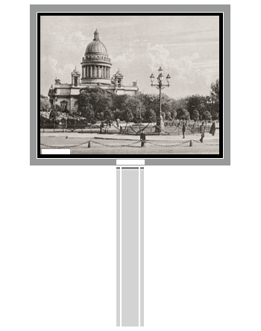  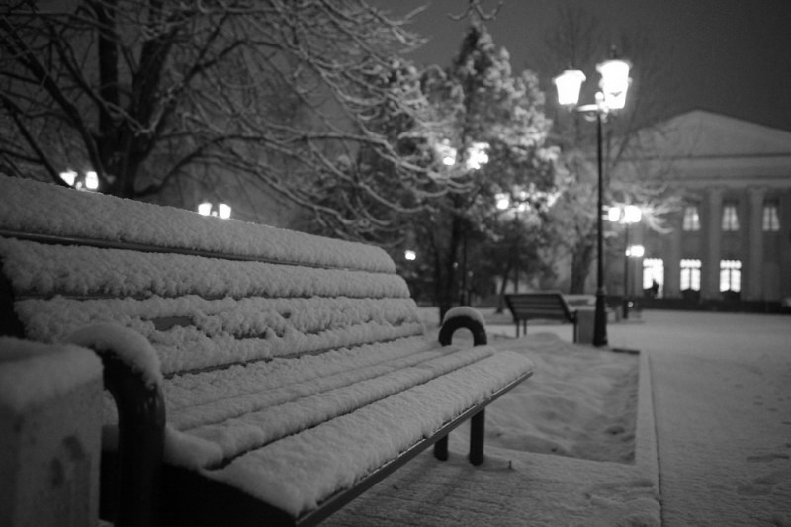 | 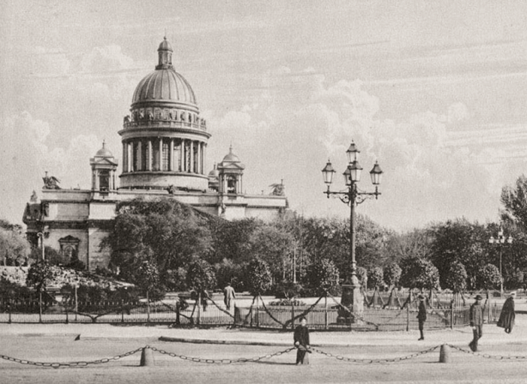  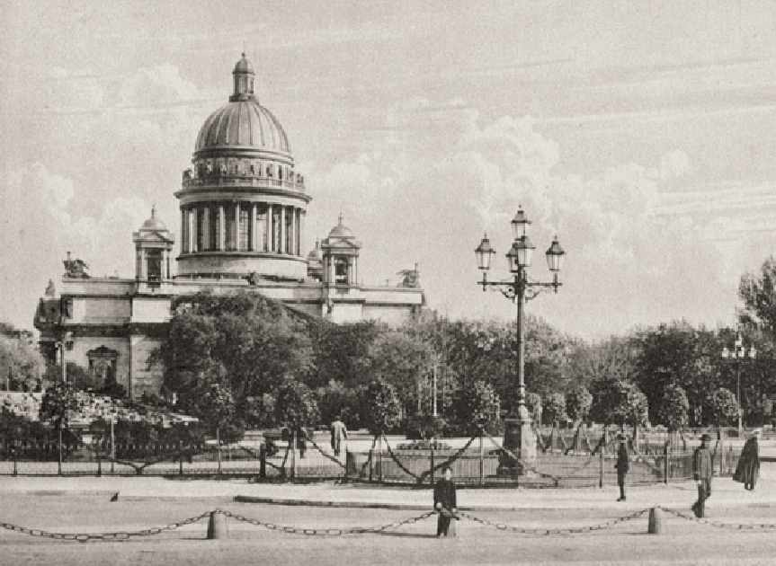  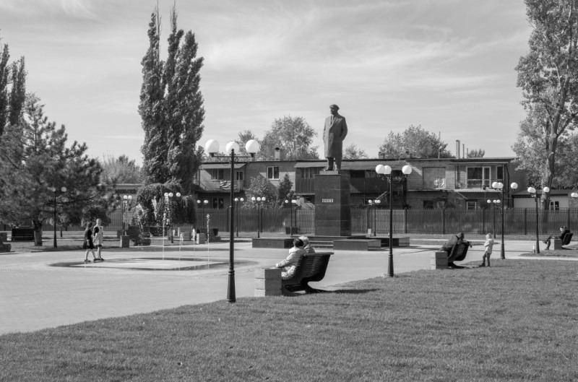

ОТДЕЛЬНОСТОЯЩИЕ РЕКЛАМНЫЕ КОНСТРУКЦИИ
  - Рекламная конструкция (пилон) 1,2х1,8 м
Отдельно стоящий на земле объект наружной рекламы, имеющий внешние поверхности для размещения информации и состоящий из фундамента, каркаса и информационного поля.
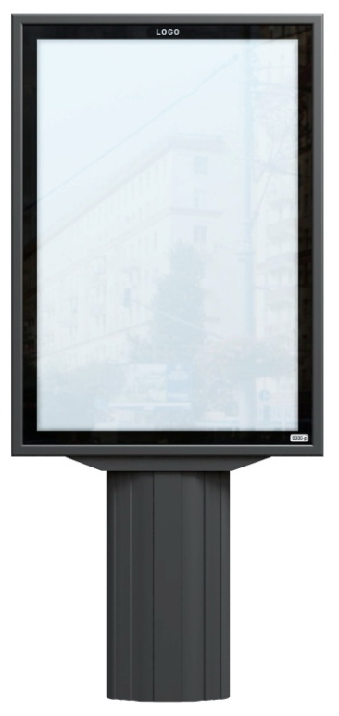 | ОСНОВНЫЕ ХАРАКТЕРИСТИКИ РЕКЛАМНОЙ КОНСТРУКЦИИ:  РАЗМЕРЫ:  - размер информационного поля: 1,2х1,8 м.  ТЕХНОЛОГИЯ ЗАМЕНЫ ИЗОБРАЖЕНИЯ:  - бумажный постер.  ОПОРНАЯ СТОЙКА:  - выполнена из прямоугольной профильной трубы, или круглой профильной трубы;  - допустимая высота опорной стойки: от 0,8 м до 1,2 м;  - основной цвет конструкции – серый (RAL 7015);  - в качестве дополнительных цветов может использоваться –  серо-коричневый (RAL 8019).  ВОЗМОЖНЫЕ ТЕХНОЛОГИИ СМЕНЫ ИЗОБРАЖЕНИЯ:  - призматрон;  - скроллер;  - другие технологии автоматической смены изображения.  ПОДСВЕТ РЕКЛАМНОЙ КОНСТРУКЦИИ (ПРИ НЕОБХОДИМОСТИ):  - рекламная конструкция предполагает использование энергосберегающей системы подсвета.

ВАРИАНТЫ ВОЗМОЖНОГО ДИЗАЙНА РЕКЛАМНОЙ КОНСТРУКЦИИ (ПИЛОН) 1,2х1,8 м,
(ВИДЫ РЕКЛАМНОЙ КОНСТРУКЦИИ)
1 | 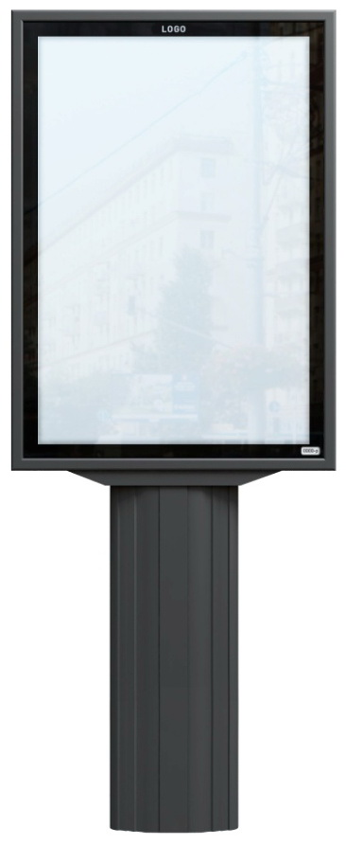  2

  - Афишный стенд 1,8х1,8 м.
Отдельно стоящий на земле объект наружной рекламы, имеющий внешние поверхности для размещения информации и состоящий из фундамента, каркаса и информационного поля.
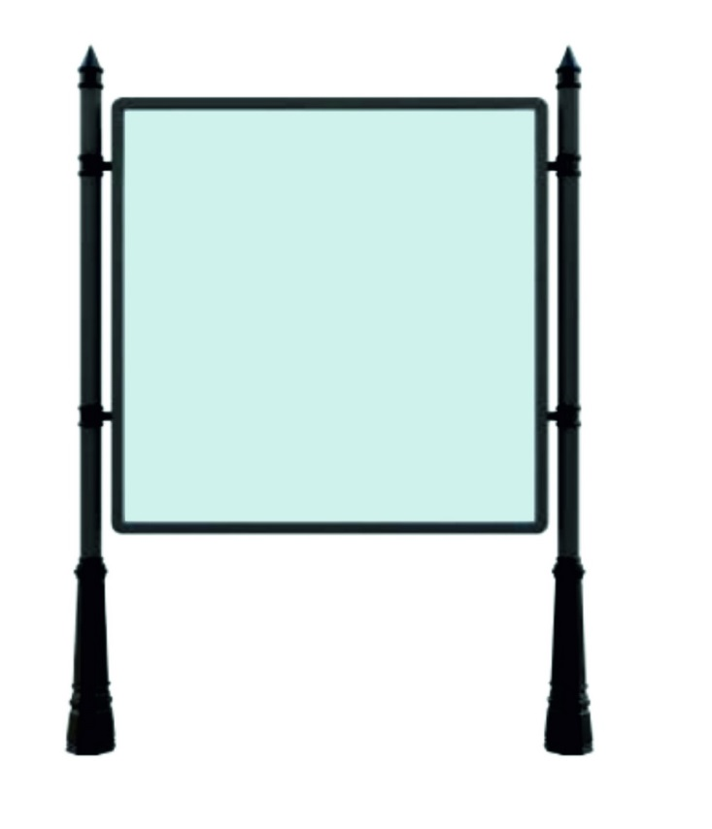 | ОСНОВНЫЕ ХАРАКТЕРИСТИКИ РЕКЛАМНОЙ КОНСТРУКЦИИ:  РАЗМЕРЫ:  - размер информационного поля: 1,8х1,75 м.  ЦВЕТ:  - основной цвет конструкции – серый (RAL 7015);  - в качестве дополнительных цветов может использоваться –  серо-коричневый (RAL 8019).  ТЕХНОЛОГИЯ ЗАМЕНЫ ИЗОБРАЖЕНИЯ:  - бумажный постер;  ОПОРНАЯ СТОЙКА:  - выполнена из круглой трубы.  ПОДСВЕТ РЕКЛАМНОЙ КОНСТРУКЦИИ:  - рекламная конструкция предполагает использование энергосберегающей системы подсвета.

  - Рекламная конструкция (пиллар) 1,4х3,0 м (0,85х3,0м)
Отдельно стоящий на земле объект наружной рекламы, имеющий внешние поверхности для размещения информации и состоящий из фундамента, каркаса и информационного поля.
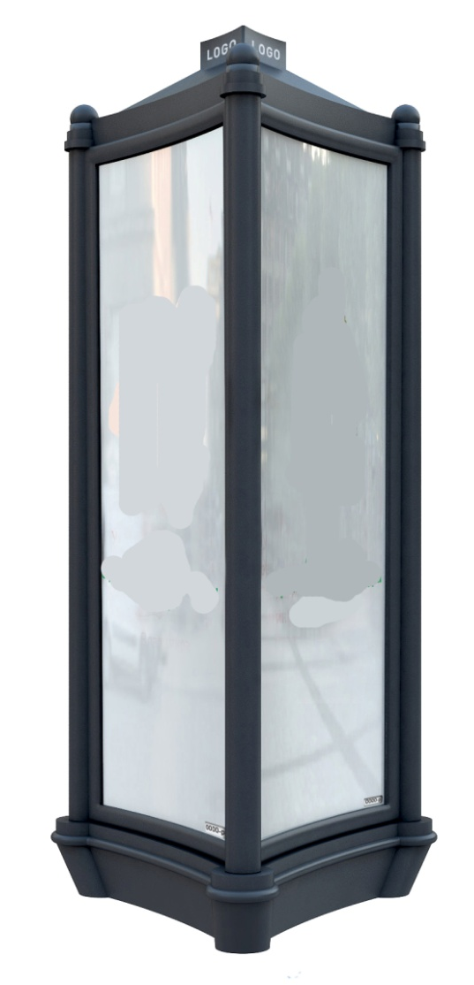 | ОСНОВНЫЕ ХАРАКТЕРИСТИКИ РЕКЛАМНОЙ КОНСТРУКЦИИ:  РАЗМЕРЫ:  - размер информационного поля: 1,4х3,0 м, или 0,85х3,0 м.  ЦВЕТ:  - основной цвет конструкции – серый (RAL 7015);  - в качестве дополнительных цветов может использоваться –  серо-коричневый (RAL 8019).  ТЕХНОЛОГИЯ ЗАМЕНЫ ИЗОБРАЖЕНИЯ:  - бумажный постер.  ВОЗМОЖНЫЕ ТЕХНОЛОГИИ СМЕНЫ ИЗОБРАЖЕНИЯ:  - призматрон;  - другие технологии автоматической смены изображения.  ПОДСВЕТ РЕКЛАМНОЙ КОНСТРУКЦИИ (ПРИ НЕОБХОДИМОСТИ):  - рекламная конструкция предполагает использование энергосберегающей системы подсвета.

ВАРИАНТЫ ВОЗМОЖНОГО ДИЗАЙНА РЕКЛАМНОЙ КОНСТРУКЦИИ (ПИЛЛАР) 1,4х3,0 м, (0,85х3,0м)
(ВИДЫ РЕКЛАМНОЙ КОНСТРУКЦИИ)

1 | 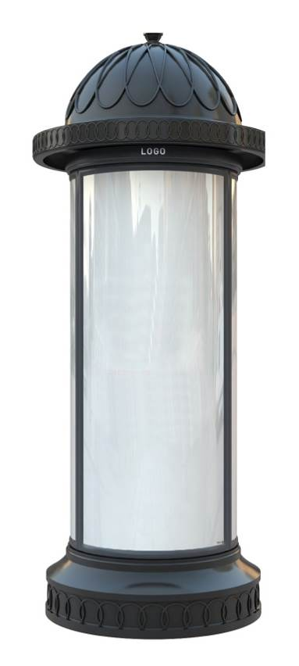  2

  - Рекламная конструкция (ситиборд) 2,7х3,7 м.
Отдельно стоящий на земле объект наружной рекламы, имеющий внешние поверхности для размещения информации и состоящий из фундамента, каркаса и информационного поля.
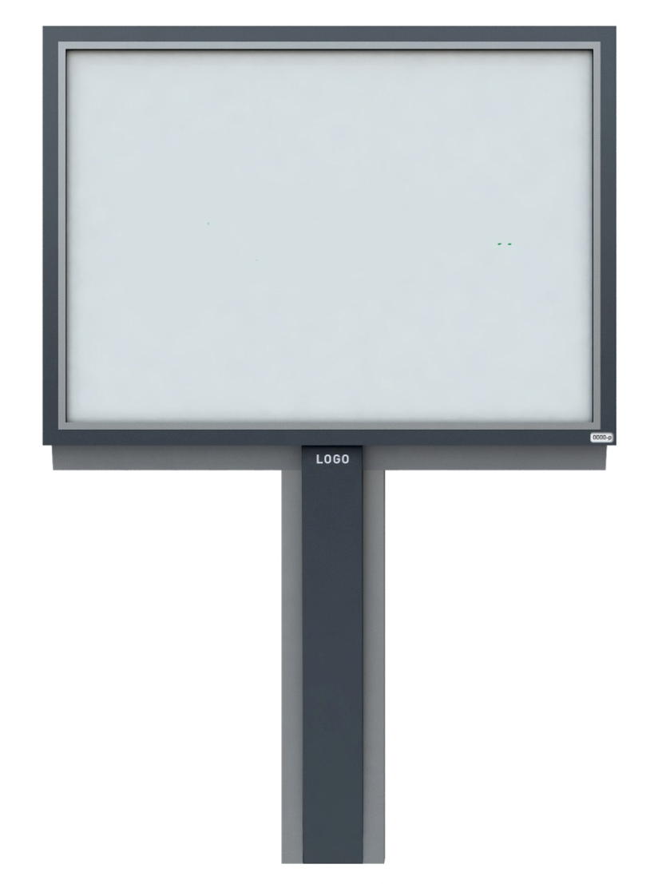 | ОСНОВНЫЕ ХАРАКТЕРИСТИКИ РЕКЛАМНОЙ КОНСТРУКЦИИ:  РАЗМЕРЫ:  - размер информационного поля: 2,7х3,7 м.  ТЕХНОЛОГИЯ ЗАМЕНЫ ИЗОБРАЖЕНИЯ:  - бумажный постер;  - виниловое полотно.  ОПОРНАЯ СТОЙКА:  - выполнена из прямоугольной профильной трубы, или круглой профильной трубы;  - допустимая высота опорной стойки: от 2,5 м до 4,5 м;  - в случае размещения данной конструкции на тротуаре высота опорной стойки должна составлять не менее 3,5 м;  - основной цвет конструкции – серый (RAL 7015);  - в качестве дополнительных цветов может использоваться –  серо-коричневый (RAL 8019).  ВОЗМОЖНЫЕ ТЕХНОЛОГИИ СМЕНЫ ИЗОБРАЖЕНИЯ:  - призматрон;  - скроллер;  - другие технологии автоматической смены изображения.  ПОДСВЕТ РЕКЛАМНОЙ КОНСТРУКЦИИ (ПРИ НЕОБХОДИМОСТИ):  - рекламная конструкция предполагает использование энергосберегающей системы подсвета.

ВАРИАНТЫ ВОЗМОЖНОГО ДИЗАЙНА РЕКЛАМНОЙ КОНСТРУКЦИИ (СИТИБОРД) 2,7х3,7 м,
(ВИДЫ РЕКЛАМНОЙ КОНСТРУКЦИИ)

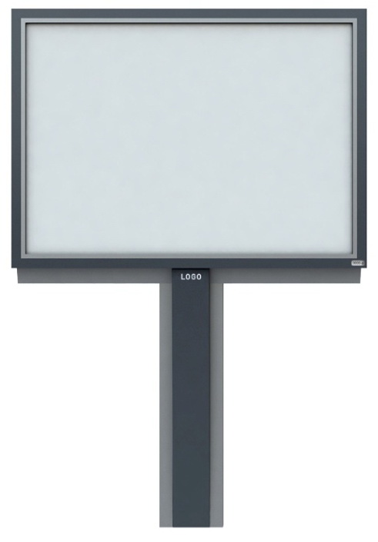  1 | 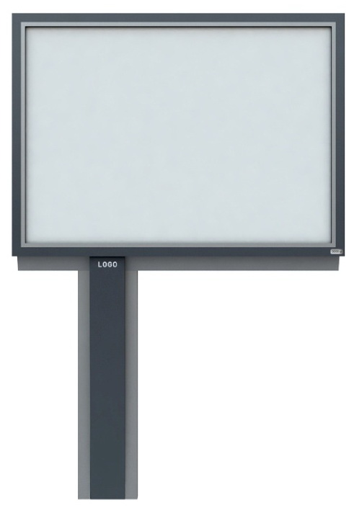  1.1 | 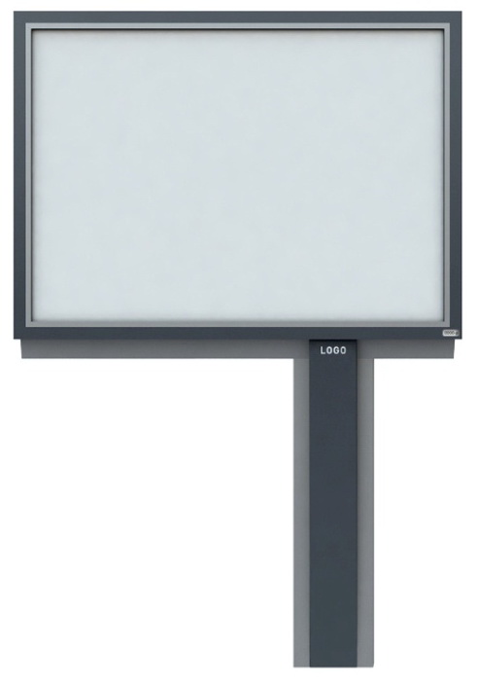  1.2

  - Рекламная конструкция (билборд) 3х6 м.

Отдельно стоящий на земле объект наружной рекламы, имеющий внешние поверхности для размещения информации и состоящий из фундамента, каркаса и информационного поля.
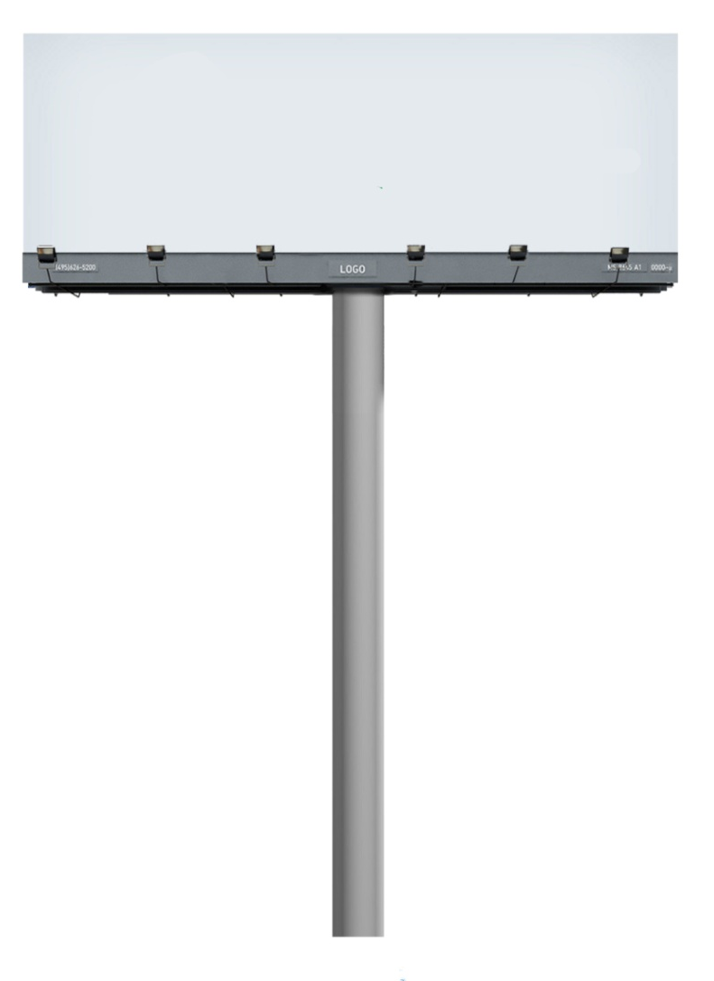
ОСНОВНЫЕ ХАРАКТЕРИСТИКИ РЕКЛАМНОЙ КОНСТРУКЦИИ:

РАЗМЕРЫ:
- размер информационного поля: 3х6 м.

ТЕХНОЛОГИЯ ЗАМЕНЫ ИЗОБРАЖЕНИЯ:
- бумажный постер;
- виниловое полотно.

ОПОРНАЯ СТОЙКА:
- выполнена из прямоугольной профильной трубы, или круглой профильной трубы;
- допустимая высота опорной стойки: от 4,5 м до 6,0 м;
- основной цвет конструкции – серый (RAL 7015);
- в качестве дополнительных цветов может использоваться –
серо-коричневый (RAL 8019).

ВОЗМОЖНЫЕ ТЕХНОЛОГИИ СМЕНЫ ИЗОБРАЖЕНИЯ:
- призматрон;
- другие технологии автоматической смены изображения.

ПОДСВЕТ РЕКЛАМНОЙ КОНСТРУКЦИИ (ПРИ НАЛИЧИИ):
- рекламная конструкция предполагает использование энергосберегающей системы подсвета.

ВАРИАНТЫ ВОЗМОЖНОГО ДИЗАЙНА РЕКЛАМНОЙ КОНСТРУКЦИИ (БИЛБОРД) 3х6 м,
(ВИДЫ РЕКЛАМНОЙ КОНСТРУКЦИИ)

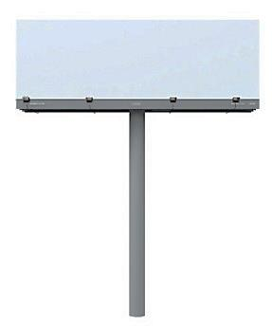  1 | 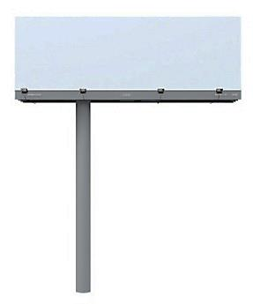  1.1 | 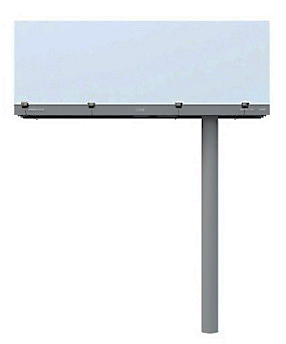  1.2
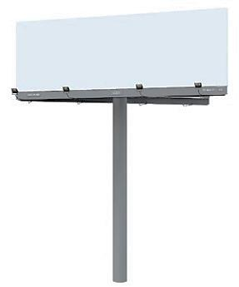  2 | 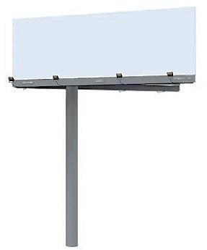  2.1 | 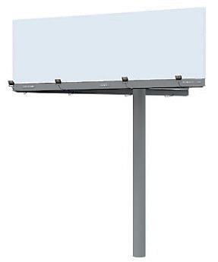  2.2
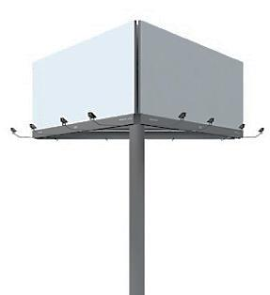  3 | 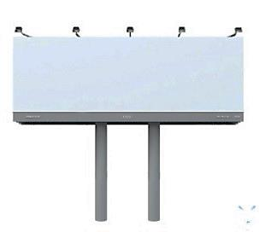  4 | 5

  - Видеоэкран

Рекламная конструкция индивидуального формата, с электронным информационным полем, размещенная на фасадах торговых центров и других общественных зданий и сооружений.
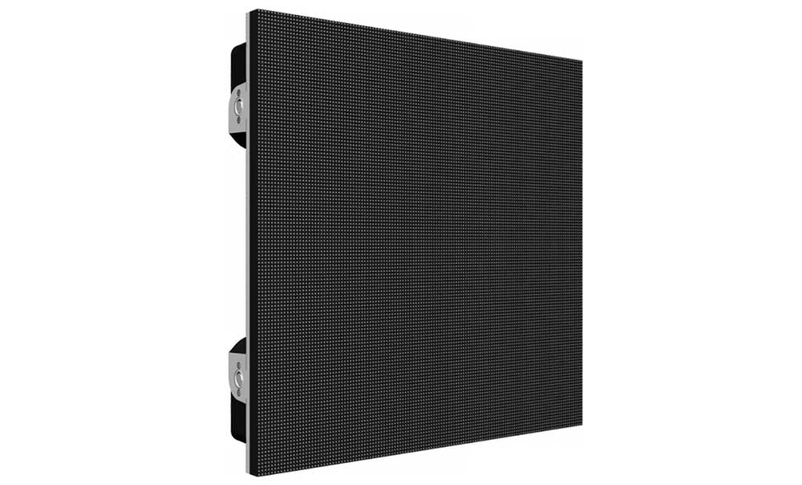 | ОСНОВНЫЕ ХАРАКТЕРИСТИКИ РЕКЛАМНОЙ КОНСТРУКЦИИ:  РАЗМЕРЫ:  - размер информационного поля: 3,0х6,0 м,  - размер информационного поля определяется в каждом конкретном случае индивидуально;  ЦВЕТ:  - основной цвет крепления – серый (RAL 7015);  - в качестве дополнительных цветов может использоваться –  серо-коричневый (RAL 8019).  ЭКРАН:  - инфополе: LED-панель  ПОДСВЕТ РЕКЛАМНОЙ КОНСТРУКЦИИ:  - внутренний, рекламная конструкция предполагает использование энергосберегающей системы подсвета.

